De Roddelquiz 20 14=5

1. **Welke kleur heeft het reisadvies voor Frankrijk momenteel?**

* Groen, er zijn geen bijzondere veiligheidsrisico’s als u naar Frankrijk reist
* Geel, sinds 22 maart 2024 geldt in Frankrijk voor terrorismedreiging alarmniveau 3 (het hoogste niveau)
* Oranje, in heel Frankrijk komt zware criminaliteit voor, ook in de hoofdstad Parijs. Zoals moorden, berovingen, ontvoeringen en carjackings (het onder bedreiging stelen van voertuigen)
* Rood, in Frankrijk is een burgeroorlog. Er komen (lucht)aanvallen en bomaanslagen voor. Ook vinden er willekeurige arrestaties plaats

1. **Wat wordt er bedoeld met de uitspraak: “De Belgische hoofdstad ligt in Frankrijk”?**

* Dat de hoofdstad van België, Liège, in Frankrijk ligt
* Dat Brussel cultureel en politiek sterk beïnvloed wordt door Frankrijk (door de Franstalige gemeenschap)
* Dat Brussel in de 17e eeuw in de Spaanse Nederlanden lag, onder het gezag van de koning van Spanje
* Dat de stad waarin de meeste Belgen wonen niet in België ligt, maar in Frankrijk. Parijs telt namelijk zo’n 930.000 Belgen. Let op: Brussel telt zo’n 1.249.597 inwoners, maar daarvan is 73 procent *allochtoon*

1. Afbeelding met persoon, kleding, Menselijk gezicht, drinken

   Automatisch gegenereerde beschrijving**Wie kreeg er afgelopen week heftige kritiek om zijn nieuwe look?**

Holly Brood

Mede

Duncan Laurence

Jake Chaplin

Giel Beelen

1. **Hoe was Domien Verschuuren op school volgens hemzelf?**

* Hij was een echte pestkop en sloeg kinderen die ‘anders’ waren in elkaar
* Hij was erg laagbegaafd en kwam niet goed mee met de andere kids
* Hij was een zwakkeling en werd ernstig gepest, dagelijks werd hij uitgescholden
* Hij was een echte outsider en speelde in de pauzes liever met mieren dan met de andere kids

1. **Waarom werd Anett Kulbin in haar thuisland Estland terug in 2015 als heldin geprezen?**

* 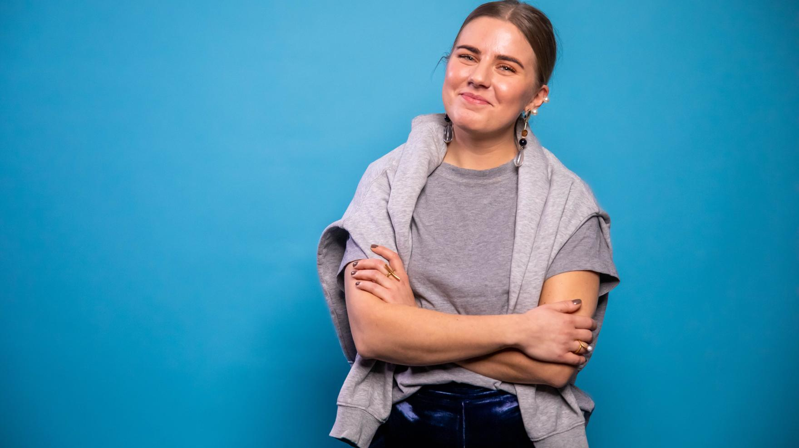Ze wilde voor eens en altijd af van haar bijnaam “de dikke blondine” en met   
  behulp van Fredi viel ze in een paar maanden tijd 185 kilo af
* Zij was de particulier die destijds het initiatief nam om tijdens de staking van de   
  vuilnisophaaldiensten het vuilnis toch op te halen. Met een tweedehandsbusje  
  is het haar toen gelukt om meerdere wijken wekenlang schoon te houden.   
  Daarnaast plaatste ze enkele door Fredi gemaakte prullenbakken
* Ze zorgde ervoor dat toenmalig dictator Ott Lepland tegen een volleybalnet   
  aanliep waardoor hij met zijn nek naar achter klapte en nooit meer herstelde

1. **Wat heeft Wendy van Dijk afgelopen week gedaan?**

* Ze moest eigenlijk schoonmaken maar dacht “nu neem ik het ervan!”. Volgens haar instagram story smeerde zichzelf in met olie en is ze lekker gaan bakken in de tuin. Men merkte echter op dat Wendy zo wel heel snel en bijna perfect egaal bruin is geworden. Het zou dus zomaar kunnen dat ze eigenlijk gewoon onder de zonnebank is gaan liggen
* Een maagverkleining
* Ze heeft metershoog prikkel- en stroomdraad om haar hele tuin laten plaatsen nadat er afgelopen week een derde inbraakpoging werd gedaan. De vogelbescherming maakt zich al grote zorgen want dit gaat waarschijnlijk tientallen vogels het leven kosten. Het is een bizar gezicht, de hele villa is omringt door metershoog prikkeldraad…

1. **Wat gebeurt er direct met je als je over de B9 vanuit Oostenrijk de grens met Slowakije passeert?**

* De douane zal je stilhouden en je hele auto ondersteboven keren. De Slowaakse overheid is de laatste tijd erg waakzaam nadat er steeds meer drugs vanuit Oostenrijk het land binnenkomt
* Je zal door de politie worden neergeknald want de grens tussen Oostenrijk en Slowakije is sinds het begin van de oorlog in Oekraïne gesloten
* Er zullen je bij de grensovergang allerlei hapjes en drankjes worden toegereikt door de extreem vriendelijke Slowaakse bevolking
* Je rijdt de hoofdstad Bratislava binnen

1. **Wat was er zo bijzonder aan het vrijgezellenfeest van de Russische Elvira Tugusheva?**

* Afbeelding met Menselijk gezicht, persoon, kleding, gordijn

  Automatisch gegenereerde beschrijvingNiemand bracht het er levend vanaf
* Het vond plaats na het huwelijk (wat de fuck)
* Speciaal voor haar was de hele Arbat (hoofdstraat Moskou) afgezet
* Naast al haar vriendinnen was er ook een jongen aanwezig, een gay.   
  Heel bijzonder in Rusland, maar Elvira is altijd al erg progressief geweest

1. **Hoe krijgt Simon Keizer zijn koffie het liefst geserveerd?**

* Lekker warm met een beetje melk en suiker erin en natuurlijk een koekje erbij
* Koud – de veganistist drinkt alleen maar macha iced latte’s op basis van havermelk
* Zwart met zijn naam juist op de beker geschreven. Het komt veel te vaak voor dat zijn naam verkeerd wordt geschreven. Zo stond er al eens Siemon, Simone, Skipan, Stravstwietje en zelfs Nick
* Heet met lekker veel suiker erin. Nick zei in hun documentaire dat Simon regelmatig 6 suikerklontjes in zijn koffie deed en dan nog 10 zoetjes

1. **Waarom is Monique Smit ooit weggestuurd van een kinderboerderij?**

* Ze stond op het punt om ongevraagd een zeldzame pauwenveer mee te nemen
* Ze had de schapen beklad met verf die ze net daarvoor bij de action had gestolen
* Ze had een kip de kop omgedraaid toen die klote kip zijn kut kippenkop niet hield
* In haar rugzakje werd drugs aangetroffen
* Ze gaf ongevraagd een “concert” en begon tegen het personeel te schreeuwen toen ze haar vroegen om te stoppen

1. **Waar ligt de nieuwe peperdure superjacht van Max Verstappen?**

* In de haven van Rotterdam
* In de haven van Monte Carlo (Monaco)
* In de Vinkeveense plassen
* Ibiza

1. **Waardoor begonnen afgelopen week de geruchten dat zanger Gjon’s Tears moslim zou zijn?**

* Hij weigerde in een tv-programma een varkenskop te eten
* Hij was op straat gespot in een djellaba met een kufi op zijn hoofd
* Zijn echte achternaam bleek Muharremaj, een typisch islamitische naam
* Hij had zijn instagram bio aangepast naar ‘voor Allah, door Allah’

1. **Waarvan zijn de ingrediënten tomatensap, wodka, tabasco, worcestersaus en peper?**

* Bloody mary
* Tomatensoep (zoals ze het in Duitsland eten)
* Chimichurri
* Thaise curry

1. 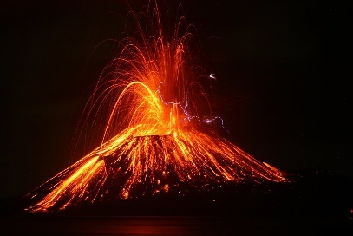**Victoria De Angelis is op een bizarre plek in slaap gevallen. Waar?**

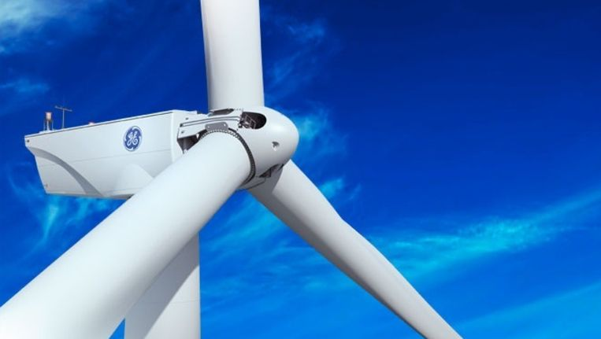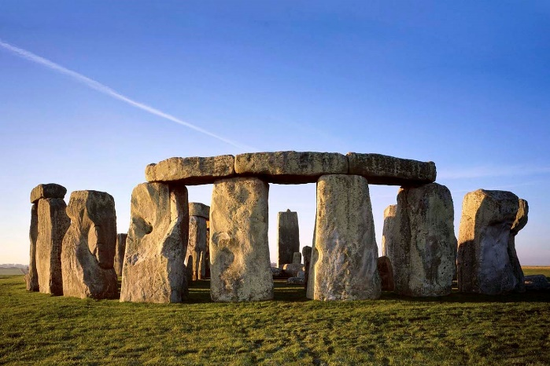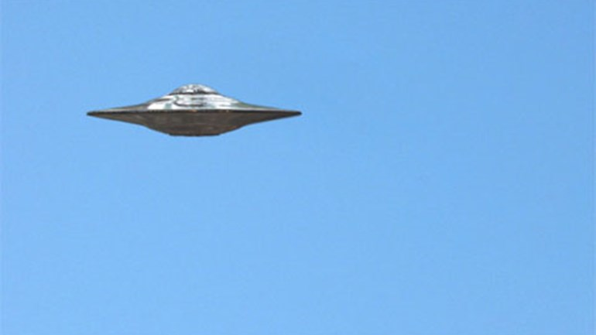

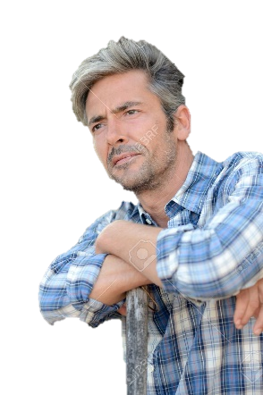

1. **Wat blijkt?**

* Kobal - terts
* Lavend - elwater
* Monop - oliepositie
* Webma - ster
* Mini – ster
* Mirte
* Zeege – zicht

1. 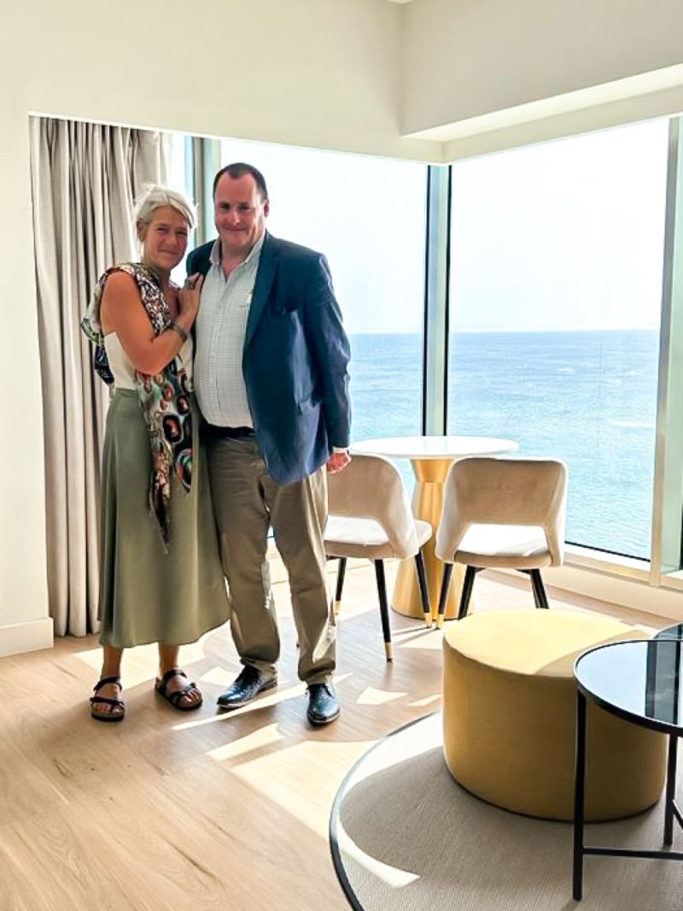**Welke vraag kwam bij veel mensen direct op toen ze deze foto  
   zagen?**

* Dus er is toch nog sprake van liefde?
* Hoe is Marco zo dik geworden?
* Hoe is Leontien zo grijs geworden?
* Waarom geven we Marco en Leontien nog altijd

een platform in de media?

1. **Je kan roomboter invriezen?**

* Waar
* Niet waar

1. **Waarom is de muziekstudio van Francesca Michielin niet langer toegankelijk?**

* Afbeelding met Menselijk gezicht, concert, persoon, kleding

  Automatisch gegenereerde beschrijvingEr zijn lijken gevonden van Russische zwervers
* Andrea Arrigoni (rapper en goede vriend van Michielin) is in een zeer ernstige, verwarde gemoedstoestand in de studio aangetroffen. Ook lag  
  er veel bloed
* Michielin schrok zich helemaal dood toen opeens alle lichten uitvielen in haar studio. Tastend in het donker struikelde ze... een hond bleek alle apparatuur en kabels in haar studio te hebben verwoest